PROCESSO | Processo Administrativo nº 483/2022, Notificação de Lançamento nº 1771/2022
CONTRIBUINTE | C. E I. S. F. LTDA – CNPJ 11.965.619/0001-57
DATA | 04/04/2023
RELATORA | Lidia Glacir Gomes Rodrigues

RELATÓRIO

Em 15 de dezembro de 2022, a Gerência Administrativo Financeira do CAU/RS encaminhou a Notificação Lançamento nº 1771/2022 à pessoa jurídica C. E I. S. F. LTDA – CNPJ 11.965.619/0001-57, concedendo-lhe o prazo de 30 (trinta) dias para saldar ou parcelar o débito referente às anuidades de 2018, 2019, 2020 e 2021 em atraso ou para oferecer impugnação escrita a esta Comissão.

Após a notificação, ocorrida via correios em 22/12/2022 (fl. 52), a empresa contribuinte apresentou impugnação e juntou documentos (fls. 53 - 62 do protocolo SICCAU nº 1651291/2022). Informou, em suma, ser descabida e ilegal a cobrança; que a empresa possui profissional responsável técnico perante o Conselho; que o responsável técnico ou a empresa nunca foram notificados quanto à existência de débitos; que não há base legal que obrigue a inscrição de uma empresa no Conselho ou as cobranças de anuidades.
Requer a suspensão da inscrição da empresa no Conselho e impugna a cobrança dos valores das anuidades.

É o relatório.

VOTO

Salienta-se, inicialmente, que “o CAU/BR e os CAUs têm como função orientar, disciplinar e fiscalizar o exercício da profissão da arquitetura e urbanismo, zelar pela fiel observância dos princípios de ética e disciplina da classe em todo o território nacional, bem como pugnar pelo aperfeiçoamento do exercício da arquitetura e urbanismo”, conforme dispõe o art. 24, § 1º, da Lei nº 12.378/2010.

Ressalta-se, ainda, que a atividade fiscalizatória tem por objeto “a exação do exercício profissional da Arquitetura e Urbanismo, abrangendo as atividades, atribuições e campos de atuação dos arquitetos e urbanistas, privativos ou compartilhados com outras profissões regulamentadas, conforme os dispositivos da Lei nº 12.378, de 2010 e da Resolução CAU/BR nº 21, de 2012” e por objetivo “coibir o exercício ilegal ou irregular da Arquitetura e Urbanismo, em conformidade com a legislação vigente”, competindo-lhe “verificar, na prestação de serviços de Arquitetura e Urbanismo, a existência do Registro de Responsabilidade Técnica (RRT) correspondente, nos termos do que dispõe Resolução específica do CAU/BR”, conforme dispõem os artigos 4º, 5º e 6º da Resolução nº 22 do CAU/BR, respectivamente.

Diante disso, sob pena de causar prejuízo à coletividade de profissionais e empresas que atuam em áreas afeitas à arquitetura e urbanismo e que estão devidamente registrados neste Ente fiscalizador, percebe-se que este não pode deixar de exigir o pagamento dos valores relativos às anuidades, ao lado de contribuições, multas, taxas, tarifas de serviços, doações, legados, juros, rendimentos patrimoniais, subvenções e resultados de convênios, além de outros rendimentos eventuais, que constituem os recursos dos CAUs, conforme o disposto no art. 37 da Lei nº 12.378/2010.

No presente caso, quanto à necessidade de registro da empresa no CAU, cumpre orientar que, nos termos do Art. 7º da Lei nº 12.378/2010, exerce ilegalmente a profissão de arquiteto e urbanista a pessoa física ou jurídica que realizar atos ou prestar serviços, públicos ou privados, privativos dos profissionais de que trata esta Lei ou, ainda, que, mesmo não realizando atos privativos, se apresenta como arquiteto e urbanista ou como pessoa jurídica que atue na área de arquitetura e urbanismo sem registro no CAU.

O Contrato Social da empresa juntado aos autos estabelece, em sua Cláusula 3ª, que o objeto social da empresa é, dentre outros, “Construtora de edificações”, como se verifica abaixo (fl. 57):

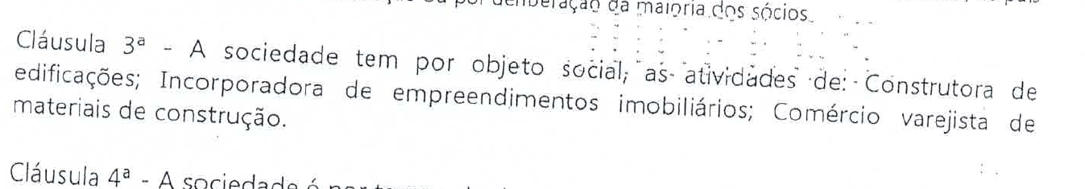

Ainda, a Contribuinte encontra-se com situação cadastral ativa, desde 10 de maio de 2010, conforme se observa no Cadastro Nacional da Pessoa Jurídica – CNPJ – documento público e presente nos autos (fl.60).

Dito isso, nas diligências realizadas por esta autarquia apurou-se o seguinte (fl. 65).

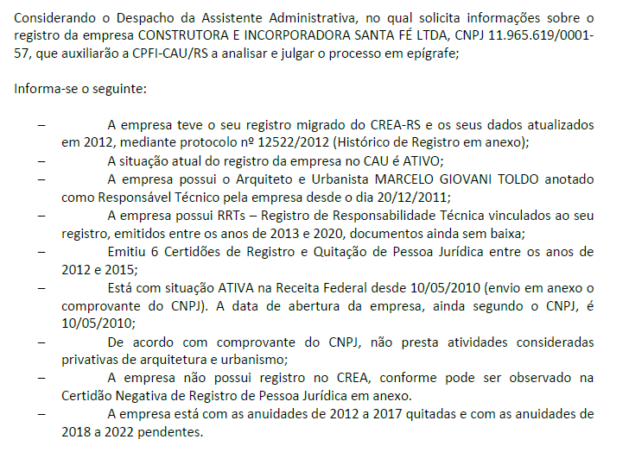

Nesse sentido, da situação fática e das informações obtidas, a manutenção do registro da empresa no CAU e o cumprimento de suas obrigações para com este Conselho de Fiscalização da profissão, dentre eles o adimplemento das anuidades em aberto, é medida que se impõe. Isso porque a empresa possui registro ativo no CAU desde 2012, pagou as anuidades de 2012 até 2017, possui responsável técnico profissional arquiteto e urbanista, exerce atividade compartilhada com outras profissões e que é objeto de fiscalização desta autarquia “construtora de edificações”, emitiu RRTs de 2013 até 2020 sem baixa e não possui registro no CREA.

Quanto à notificação dos débitos, em que pese seja responsabilidade, tanto das empresas quanto dos profissionais registrados no Conselho o acompanhamento de seu registro e obrigações para com o Conselho no Sistema de Informação e Comunicação do CAU – SICCAU, o envio da notificação via correios, como no presente caso, em momento posterior ao aviso realizado via SICCAU, segue o rito da RESOLUÇÃO N° 193, DE 24 DE SETEMBRO DE 2020 do CAU a qual dispõe sobre anuidades, revisão, parcelamento e ressarcimento de valores devidos aos Conselhos de Arquitetura e Urbanismo dos Estados e do Distrito Federal (CAU/UF), protesto de dívidas, inscrição em dívida ativa e dá outras providências.

No que se refere ao pedido de suspensão da inscrição da empresa realizado no corpo da impugnação da cobrança realizada, informa-se que este não possui qualquer eficácia, em virtude de que o pedido de interrupção e suspensão de registro deve ser protocolado pelo interessado via SICCAU, gerando um protocolo com a sua regular tramitação neste Conselho. Tudo nos termos do Art. 6º da RESOLUÇÃO N° 167, DE 16 DE AGOSTO DE 2018 do CAU que dispõe sobre alterações do registro de profissionais nos Conselhos de Arquitetura e Urbanismo dos Estados e do Distrito Federal (CAU/UF), e dá outras providências, que assim dispõe:

Art. 6º O requerimento de interrupção de registro deverá ser preenchido por meio de formulário específico disponível no ambiente profissional do SICCAU, contendo as declarações de atendimento às condições definidas no art. 4º, de veracidade das informações prestadas e de ciência das cominações legais e éticas as quais o profissional estará sujeito caso exerça atividades de arquitetura e urbanismo ou utilize o título de arquiteto(a) e urbanista ou a Carteira de Identificação Profissional para fins de exercício profissional, enquanto estiver com o registro interrompido no CAU.

Ainda, cabe informar à empresa contribuinte que, nos termos do art. 25 da resolução CAU/BR nº 193/2020 existe benefício para o pagamento de anuidades nos seguintes termos:

Art. 25. Os valores de multas decorrentes de processos administrativos transitados em julgado e os valores de anuidades, quando vencidos, devidamente acrescidos dos encargos legais, inclusive, quando for o caso, daqueles previstos no art. 10, poderão ser pagos: (Redação dada pela Resolução CAU/BR n° 211, de 19 de novembro de 2021)

I – em parcela única, dispensada a multa de mora; ou (Redação dada pela Resolução CAU/BR n° 211, de 19 de novembro de 2021)

II – parcelados em até 12 (doze) vezes, respeitadas as seguintes condições: (Redação dada pela Resolução CAU/BR n° 211, de 19 de novembro de 2021)

a) pagamento inicial mínimo de 10% (dez por cento), calculado sobre o valor total da dívida atualizada na forma docaput deste artigo; e (Incluído pela Resolução CAU/BR n° 211, de 19 de novembro de 2021)

b) as parcelas não poderão ter valor inferior ao equivalente a 20% (vinte por cento) do valor da anuidade do exercício corrente.(Incluído pela Resolução CAU/BR n° 211, de 19 de novembro de 2021)
(...)

Dito isso, após analisar os termos da impugnação oferecida contra a Notificação de Lançamento nº 1771/2022, voto pela IMPROCEDÊNCIA da impugnação, uma vez que se verifica que não possui razão a empresa contribuinte, tendo em vista que a empresa possui registro ativo no CAU desde 2012, pagou as anuidades de 2012 até 2017, possui responsável técnico profissional arquiteto e urbanista, exerce atividade compartilhada com outras profissões e que é objeto de fiscalização por esta autarquia “construtora de edificações”, emitiu RRTs de 2013 até 2020 sem baixa e não possui registro no CREA, devendo ser mantida a cobrança das anuidades de 2018 em diante.

Porto Alegre/RS, 04 de abril de 2023.
Lidia Glacir Gomes Rodrigues
Conselheiro Relator

PROCESSO | Processo Administrativo nº 483/2022, Notificação de Lançamento nº 1771/2022
CONTRIBUINTE | C. E I. S. F. LTDA – CNPJ 11.965.619/0001-57
DATA | 04/04/2023
RELATORA | Lidia Glacir Gomes Rodrigues
DELIBERAÇÃO Nº 028/2023 – CPFi – CAU/RS

A COMISSÃO DE PLANEJAMENTO E FINANÇAS CPFi-CAU/RS, reunida ordinariamente via Teams, no dia 04 de abril de 2023, no uso das competências que lhe confere o regimento interno do CAU/RS.

DELIBEROU:

- APROVAR, por unanimidade, o parecer do(a) Conselheiro(a) relator(a), entendendo pela IMPROCEDÊNCIA da impugnação interposta pela empresa contribuinte, C. E I. S. F. LTDA – CNPJ 11.965.619/0001-57, contra a Notificação de Lançamento nº 1771/2022, referente à cobrança das anuidades de 2018, 2019, 2020, 2021 em atraso, tendo em vista que a empresa possui registro ativo no CAU desde 2012, pagou as anuidades de 2012 até 2017, possui responsável técnico profissional arquiteto e urbanista, exerce atividade compartilhada com outras profissões e que é objeto de fiscalização por esta autarquia “construtora de edificações”, emitiu RRTs de 2013 até 2020 sem baixa e não possui registro no CREA, não havendo permissivo legal para afastar a obrigação de recolhimento das anuidades, obrigatória no caso concreto.
- INFORMAR a empresa contribuinte, quanto às possibilidades de redução do valor devido ao CAU/RS pelo adimplemento da dívida nos termos do art. 25 da resolução CAU/BR nº 193/2020.
- NOTIFICAR a empresa contribuinte, a, no prazo de 30 (trinta) dias, saldar ou parcelar o débito perante esse Conselho, ou interpor recurso por escrito ao Plenário do CAU/RS.
- INFORMAR a empresa contribuinte que a interrupção do registro deverá ser solicitada por meio de formulário próprio no SICCAU.

Porto Alegre, 04 de abril de 2023.

Fausto Henrique Steffen
Conselheiro Coordenador da CPFi

